24PES-252
Nafarroako Gorteetako kide den eta Unión del Pueblo Navarro (UPN) talde parlamentarioari atxikita dagoen Ángel Ansa Echegaray jaunak, Legebiltzarreko Erregelamenduan ezartzen denaren babesean, honako galdera hau aurkezten du, Nafarroako Gobernuak idatziz erantzun dezan:
2024ko apirilaren 8an erregistratu nuen 11-24/PEI-00355 informazio-eskarian honako hau eskatu nuen: “Kalamua Ikertzeko Nafarroako Elkartea. Funtzionamendu-gastuak" partida ekonomikoan (200.000 €) 2023an egindako ekintza guztiak, xehakaturik.
Nafarroako Gobernuak eman zidan erantzunean, ondotik heldu den taula ageri zen, partida ekonomikoa xehakatzeko:
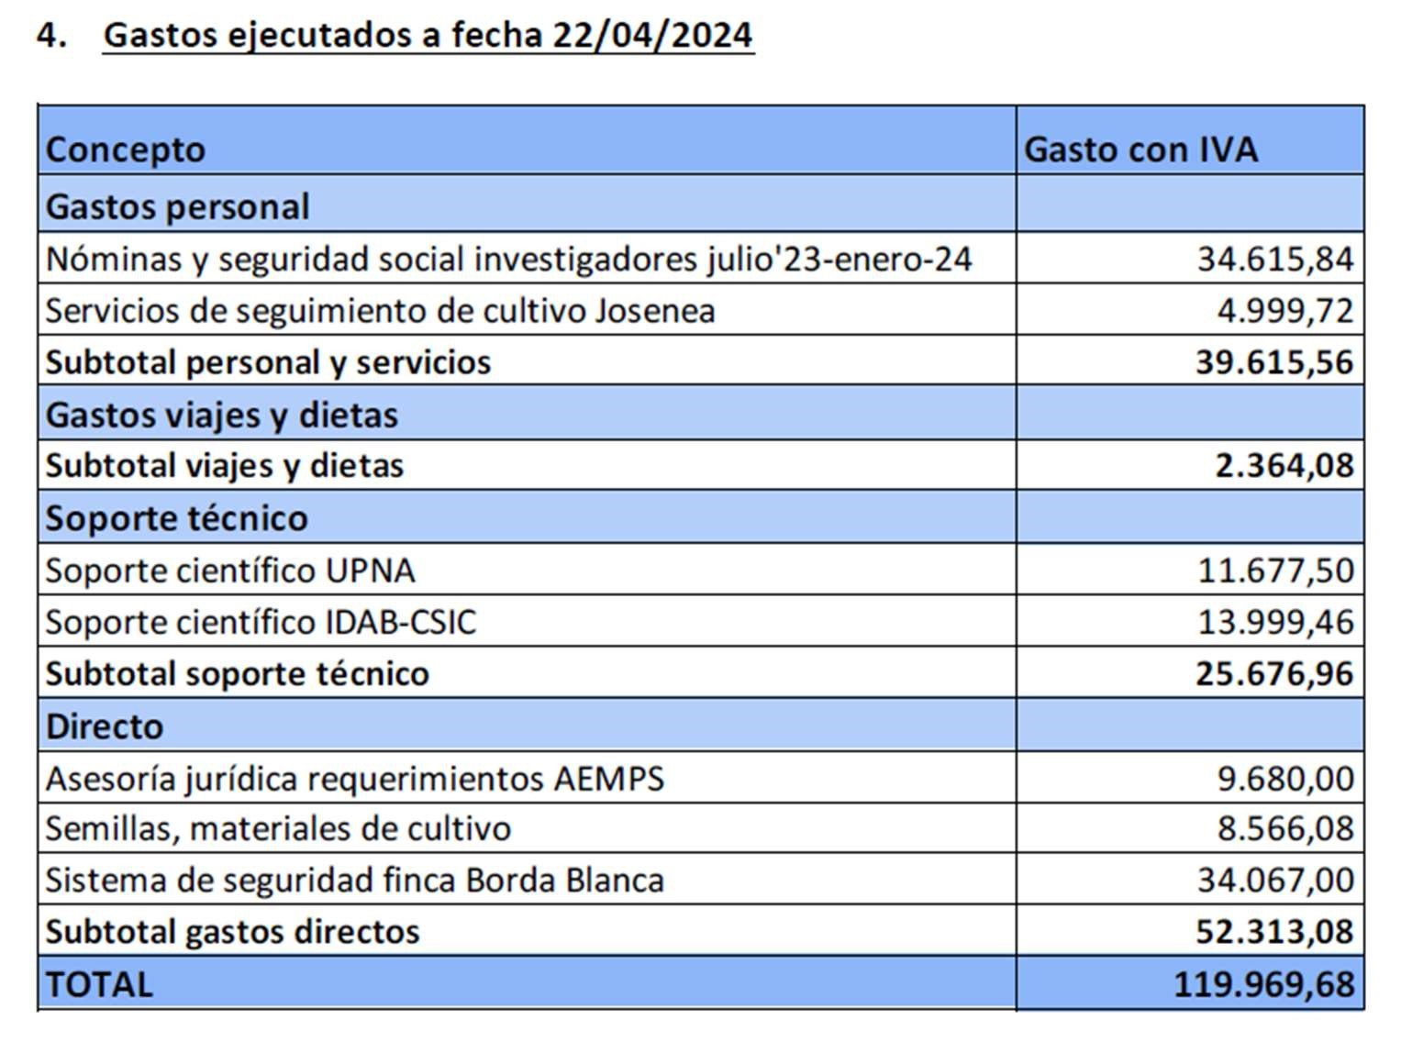
SAPen partida ekonomikoak 2023an izan duen betetze mailari buruzko kontsulta egitean, sistemak dio aurrekontuan jasotakoaren % 100 bete zela; hau da, 200.000 €.
1. Emandako taulan zergatik ez da jaso 200.000 € horien xekakapen osoa?
2. Zein da 2023an betetako 200.000 € horien xehakapen zuzena?
3. Zenbat ikertzaile kontratatu ziren? Ikertzaileek non egin dute beren lana?
4. Ikertzaile horiei ikerketa honetarako soilik egin al zaie kontratua? Zein da horien kontratuen iraupena?
5. Zertan datza aurrekontuak jasotzen duen “Borda Blanca finkaren segurtasun-sistema”?
6. Partidak 150.000 € dauka 2024rako. Nafarroako Gobernuak zer xehakapen-aurreikuspen darabil partida horretarako?
Iruñean, 2024ko maiatzaren 15ean
Foru parlamentaria: Ángel Ansa Echegaray

